Exercicio 1
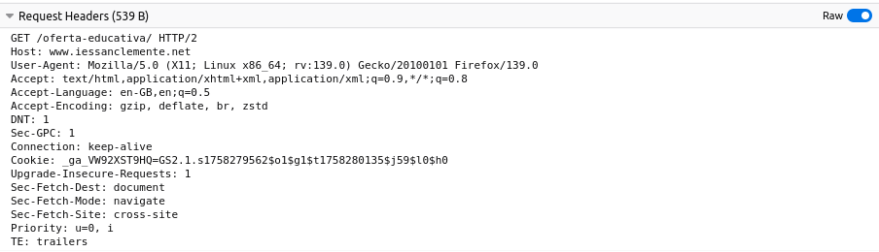

- Que protocolo de HTTP se utiliza?
HTTP 2
- Que método HTTP se utiliza?
GET
- Cal é o path do recuso do que se fai a petición?
/oferta-educativa/
- Cal é o host do recurso do que se fai a petición?
www.iessanclemente.net
- Indica nunha táboa as variables que conteñen as cookies que se envían e para cada unha delas os seus respectivos valores.

_ga_VW92XST9HQ | GS2.1.s1758279562$o1$g1$t1758280135$j59$l0$h

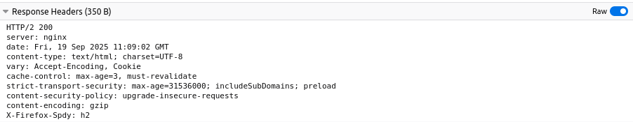

- Cal é o código da resposta HTTP?
200
- Que software están utilizando como servidor web?
nginx
- Cal é o tipo MIME do recurso que se envía no corpo da resposta?
html

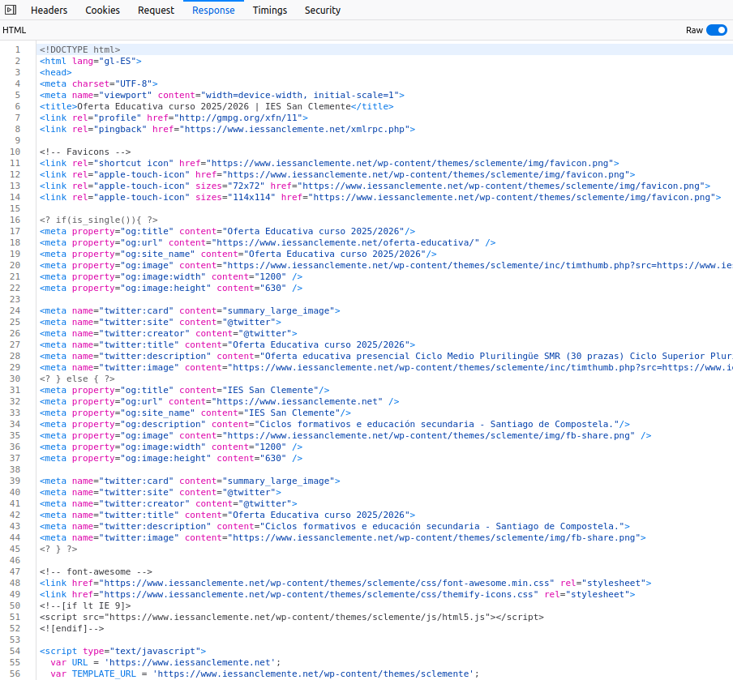
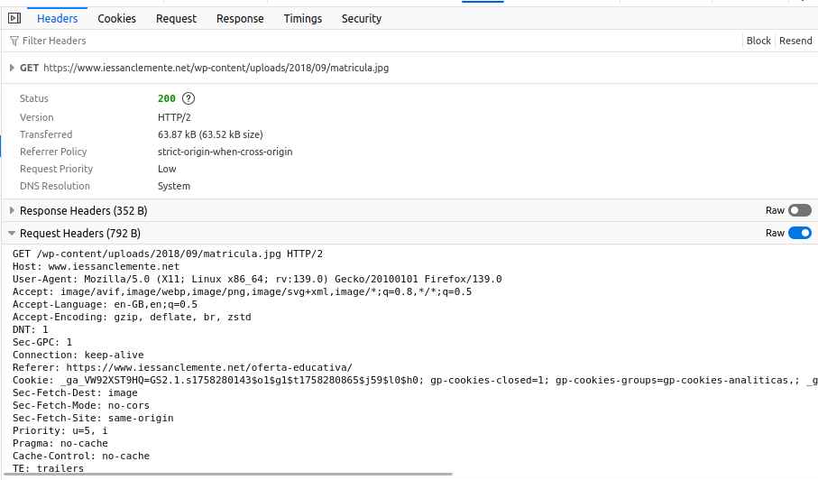

- Que protocolo de HTTP se utiliza?
HTTP 2
- Que método HTTP se utiliza?
GET
- Cal é o path do recuso do que se fai a petición?
/wp-content/uploads/2018/09/matricula.jpg
- Cal é o host do recurso do que se fai a petición?
www.iessanclemente.net
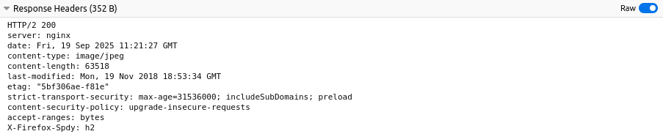
- Cal é o código da resposta HTTP?
200
- Que software están utilizando como servidor web?
nginx
- Cal é o tipo MIME do recurso que se envía no corpo da resposta?
Jpeg
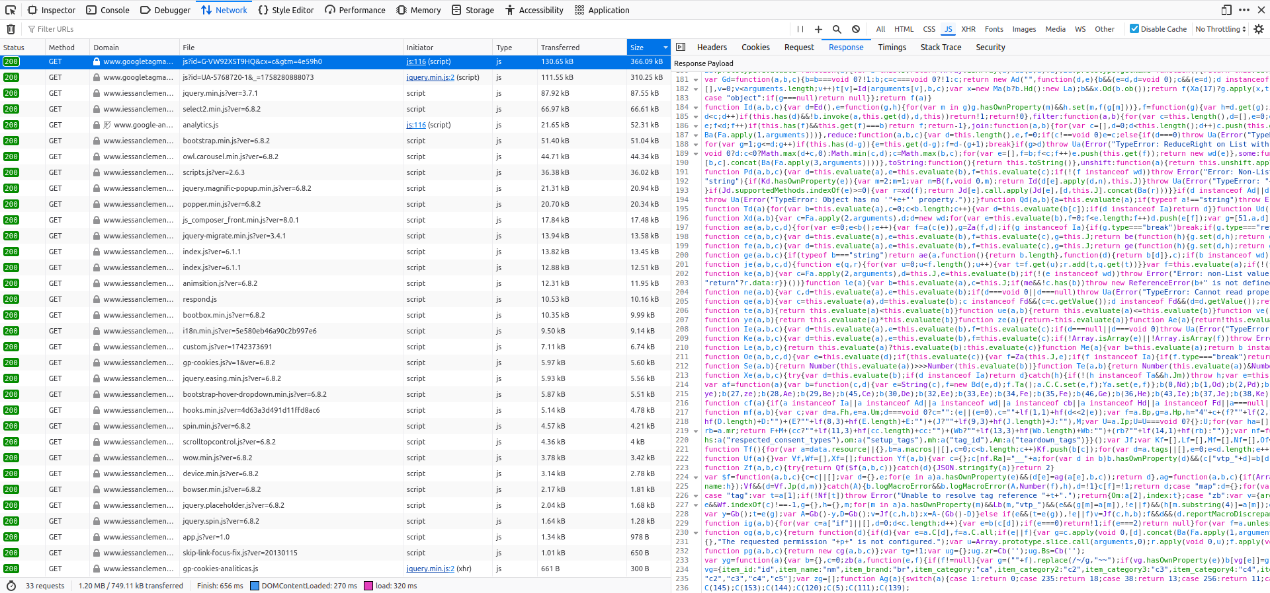
Exercicio 2
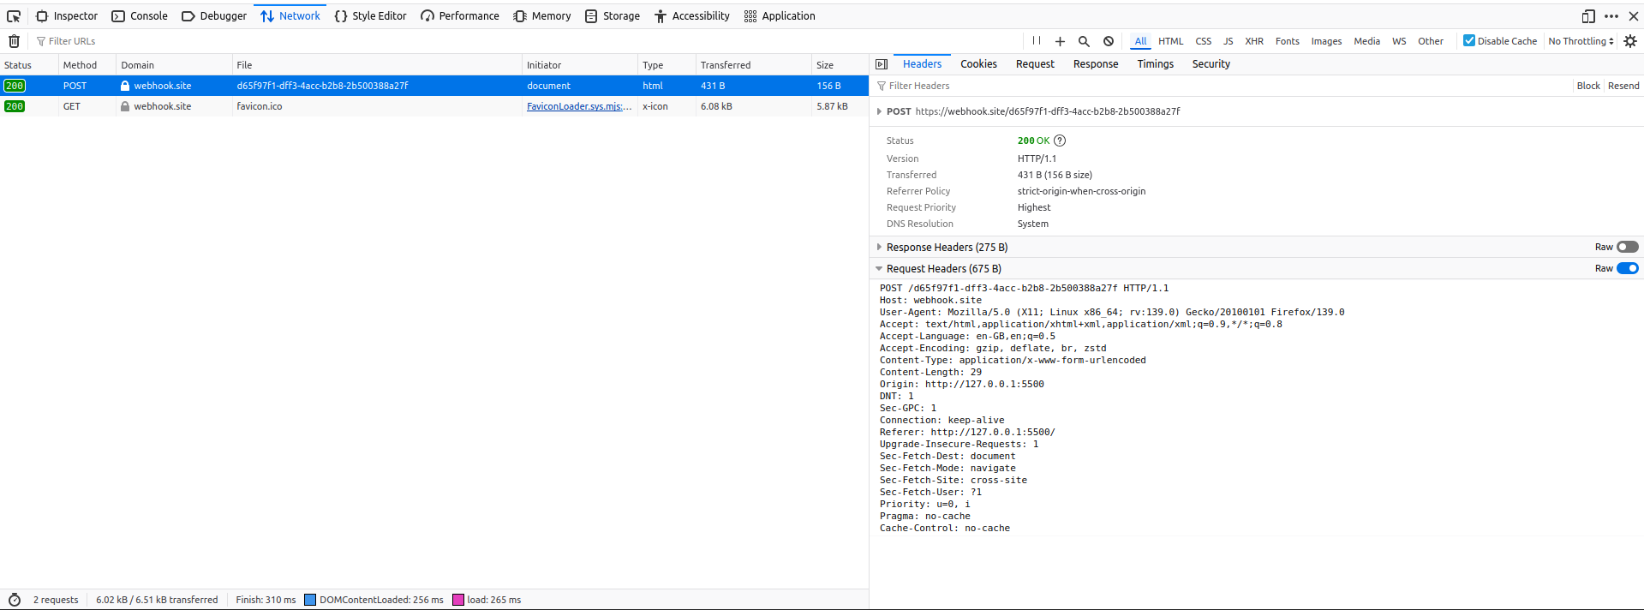

- Que método HTTP se utiliza?
POST
- Cal é o tipo MIME do contido e cal é o seu significado?
application/x-www-form-urlencoded as chaves e valores enviados pola petición son encriptados e separados por & e cun = entre a chave e o valor
- Cal é o tamaño do corpo da petición?
675 bytes
Este contido é HTML
